### 400

2500

АД31Т 10х60

## 1 2

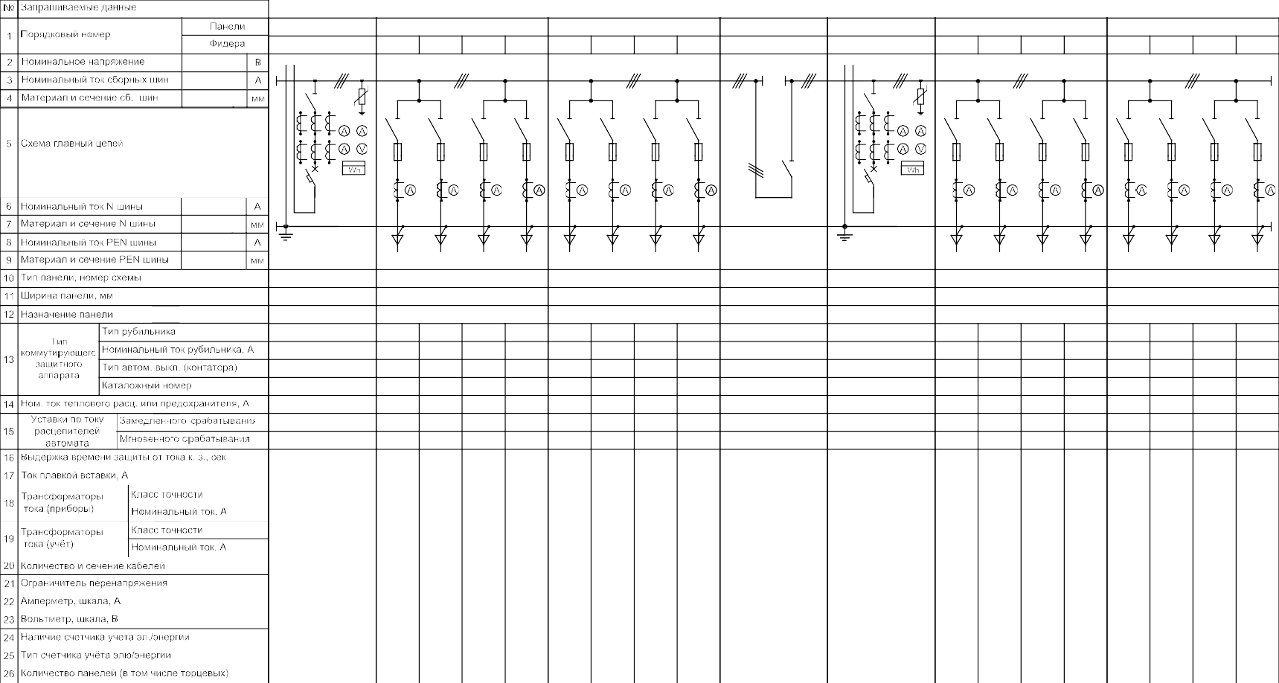В1 Ф.1 Ф.2 Ф.3 Ф.4

3 4

Ф.5 Ф.6 Ф.7 Ф.8 СР

5 6

В2 Ф.13 Ф.14 Ф.15 Ф.16

7

Ф.17 Ф.18 Ф.19 Ф.20

### -

- 1500

АД31Т 6х60

ЩО70 ЕС-В.А-1000-У3

### 700

ЩО70 ЕС-Л.РП-2х200+2х600-У3

### 900

ЩО70 ЕС-Л.РП-2х400+2х600-У3

### 900

ЩО70 ЕС-С.Р-1000-У3

### 600

ЩО70 ЕС-В.А-1000-У3

### 700

ЩО70 ЕС-Л.РП-2х400+2х600-У3

### 900

ЩО70 ЕС-Л.РП-2х200+2х600-У3

### 900

Вводная

Линейная

Линейная

Секционная

Вводная

Линейная Линейная

РЕ19-41

РПС-2

РПС-6 РПС-2 РПС-6 РПС-4 РПС-6 РПС-4 РПС-6

РЕ19-41

РЕ19-41

РПС-4 РПС-6 РПС-4 РПС-6 РПС-2 РПС-6 РПС-2 РПС-6

1000

ВА-731-3Р-1000А-F-L

(21732DEK)

1000

250

630

250

630

400

630

400

630

1000

1000

### ВА-731-3Р-1000А-F-L

(21732DEK)

1000

400

630

400

630

250

630

250

630

|  |  |  |  |  |  |  |  |  |  |  |  |  |  |  |  |  |  |  |  |
| --- | --- | --- | --- | --- | --- | --- | --- | --- | --- | --- | --- | --- | --- | --- | --- | --- | --- | --- | --- |
|  |  |  |  |  |  |  |  |  |  |  |  |  |  |  |  |  |  |  |  |
|  |  | 250 | 630 | 250 | 630 | 400 | 630 | 400 | 630 |  |  | 400 | 630 | 400 | 630 | 250 | 630 | 250 | 630 |
|  | 0,5 | 0,5 | 0,5 | 0,5 | 0,5 | 0,5 | 0,5 | 0,5 | 0,5 |  | 0,5 | 0,5 | 0,5 | 0,5 | 0,5 | 0,5 | 0,5 | 0,5 | 0,5 |
|  | 1000/5 | 300/5 | 600/5 | 300/5 | 600/5 | 400/5 | 600/5 | 400/5 | 600/5 |  | 1000/5 | 400/5 | 600/5 | 400/5 | 600/5 | 300/5 | 600/5 | 300/5 | 600/5 |
|  | 0,5 |  |  |  |  |  |  |  |  |  | 0,5 |  |  |  |  |  |  |  |  |
|  | 1000/5 |  |  |  |  |  |  |  |  |  | 1000/5 |  |  |  |  |  |  |  |  |
|  |  |  |  |  |  |  |  |  |  |  |  |  |  |  |  |  |  |  |  |
|  | ОПН-0,4кВ |  |  |  |  |  |  |  |  |  | ОПН-0,4кВ |  |  |  |  |  |  |  |  |
|  | 1000/5 | 300/5 | 600/5 | 300/5 | 600/5 | 400/5 | 600/5 | 400/5 | 600/5 |  | 1000/5 | 400/5 | 600/5 | 400/5 | 600/5 | 300/5 | 600/5 | 300/5 | 600/5 |
|  | 0-500 |  |  |  |  |  |  |  |  |  | 0-500 |  |  |  |  |  |  |  |  |
|  | + |  |  |  |  |  |  |  |  |  | + |  |  |  |  |  |  |  |  |
|  | Меркурий 234ARTМ-03  PB.G |  |  |  |  |  |  |  |  |  | Меркурий 234ARTМ-03  PB.G |  |  |  |  |  |  |  |  |
|  |  |  |  |  |  |  |  |  |  |  |  |  |  |  |  |  |  |  |  |
| 27 Обязательное приложение к опросному листу: |  |  |  |  |  |  |  |  |  |  |  |  |  |  |  |  |  |  |  |

# План расположения панелей ЩО70 ЕС в распределительном устройстве

|  |  |  |  |  |  |  |
| --- | --- | --- | --- | --- | --- | --- |
| 1 | 2 | 3 | 4 | 5 | 6 | 7 |

ФАСАД

Примечание: При большом количестве панелей ЩО70 ЕС план расположения выполнить отдельным чертежом.